生活事件教案

我要高飛
示例概要

心理學家艾力遜 (Erik Erikson, 1902) 指出青少年期是身分確定與迷亂 (Identity Vs confusion) 的階段。青少年在成長過程中往往追求獨立自主，在尋找自我中，他們不一定能夠承擔責任，反而容易產生消極、反叛、逃避等心態。而他們為追求朋輩的認同，很易受同伴影響，以致傾向靠潮流或別人的意見來建立自我形象，所以，學生可能因此而產生隨波逐流的偏差行為。本教案旨在讓學生正面認識自己、培養積極進取的人生態度、學習責任與承擔精神，並作出反思。

對象

高中學生

學習目標

- 建立正面的自我形象；
- 培養積極進取、堅毅不屈的人生態度；
- 實踐責任感與承擔精神。

價值觀/ 態度

責任感、承擔精神、堅毅

教學形式

生命教育課/ 德育及公民教育課/ 班主任課

教材

- 《名人與學生對話系列 – 席話勝千言 潤物細無聲》生命教育教材，下稱《名人》(學校應已於2008年底獲派一冊。教師亦可於教育局德育及公民教育組網頁上瀏覽該教材，網址為http://www.edb.gov.hk/cd/mce)
- 紙張 (每位學生一張)
- 顏色筆 (預先請學生自備)
- 「自強知止」閱讀資料 (附件1.1) (附件1.2) (附件1.3)
- 「自強金字塔」活動紙 (附件1.4)
- 「各有各精彩」活動紙 (附件2)

教學時間

40分鐘
教學流程

教學步驟 (時間) | 學習重點
活動一︰我要高飛 (10分鐘)  - 教師向每位學生派發一張紙，讓他們自由發揮設計一幅「我要高飛」的圖畫。  - 邀請一些學生分享他們的圖畫，教師可透過以下角度帶領學生接觸自己或同學的思想及內心世界：  - 圖畫的主體/ 主色/ 構圖/ 概念/ 取材…  - 作者對「高飛」的理解及演繹  - 學生介紹時的語調、用詞、表情、身體語言…  - 教師小結：高中的同學們應對前路有所冀盼及計畫，在追求理想的過程，應對自己有所認識，亦需與家人多作溝通，彼此交流大家的看法。 | 本活動為熱身部分，透過繪畫讓學生思想自己的期望或理想，從中讓他們就以下各點對自己有進一步認識：  - 興趣  - 能力  - 專長  - 不足  - 與家人的關係  - 自己的理想Vs家人的期望
活動二：自強知止 (20分鐘)  - 教師將學生分為四人一組，向每組派發其中一份閱讀資料。《名人》：  p. 162-163 – 逐流與突破‧靳埭強 (附件1.1)  p. 166-167 – 十年磨劍，用於一時‧沈祖堯 (附件1.2)  p. 168-169 – 反敗為勝‧何嘉麗 (附件1.3)  - 學生閱讀有關資料，並就「想一想」部份討論，分享個人反思。  - 教師邀請三組討論不同閱讀資料的組別代表分享感想。  - 教師回應學生分享及帶出名人說話重點：  - 靳埭強–年青人應「開墾自己的果園」，深入追求學識，常作反思，不隨波逐流，爭取吸收「陽光」的機會。  - 沈祖堯–學習是為作準備。年青人應把握時機，接受磨練，好好裝備，隨時回應時代的需要，學以致用，承擔任務。  - 何嘉麗 – 在比賽中不因失敗而氣餒，反要堅定鬥心，不重犯之前的錯誤，全神貫注，對準目標。  5. 教師派發「自強金字塔」活動紙 (《名人》P. 285/ 附件1.4) 予每位學生，讓他們填寫自己的自強金字塔。完成後邀請數位學生分享。 | - 有關閱讀材料鼓勵學生自強以迎接未來：  - 認真學習  - 扎穩基礎  - 不隨波逐流  - 開眼界、求突破  - 接受訓練及裝備  - 勇於承擔  - 不氣餒、不重犯錯  - 專注目標  - 有鬥心  - 「自強金字塔」活動旨在啟發學生思考達成理想所需要的條件，鼓勵他們訂立目標，按部就班，實現個人的理想。
活動三：承擔責任 (7分鐘)  - 學生完成「各有各精彩」活動紙(《名人》P. 287 / 附件2)，教師跟學生討論社會中不同角色所需承擔的責任。  - 學生思考自己的理想及角色，反思如何在現實生活中履行應有的責任，承擔實現理想所蘊含的使命。 | - 活動旨在帶領學生從「高飛」的理想中著地，不要空想，勇於承擔責任。  - 又提出個人理想與別人期望之間要有適當的平衡，追求理想的過程中要與家人溝通，彼此尊重。

教師總結 (3分鐘)

美國總統華盛頓曾說：「快樂和盡職是不能分開的。我常藉著盡自己責任，以增加自己的快樂。」當人一路成長，其所負的責任自然增多，同學在追求理想的同時，宜衡量自己的興趣、能力、當中的意義、其附帶責任及個人使命，以免使理想流於空想。另外，同學亦應多與家人、師長、朋友溝通，以及搜集實現理想的相關資料，努力作好裝備，讓自己有機會在理想的崗位上做好本份，展翅高飛，不辜負長輩和社會對自己的栽培及期望。

延伸活動

            - 學生回家就「我要高飛」及本堂內容反思並在工作紙 (附件2) 上作出分享。
            - 學生搜集有關自己理想職業所需的要求，嘗試訂下可行計畫，確立邁向理想的第一步。

活動二：自強知止
附件1.1
席話勝千言 潤物細無聲

工作篇 – 自強知止

逐流與突破 靳埭強教授

畫家不單追求畫功，更重要的是承傳和創新，以獨創的手法展現個人的風格，從而影響後世。在六十年代，個人的創作路向是一面倒向西方，當時的現代設計思潮一浪接一浪，反映在個人的作品，猶如海裏翻起的浪花，很美，但卻是隨波逐流，不知所向。我曾感到困惑，為何自覺與大師級不遑多讓的作品，送到外國參賽時卻未能得到垂青？後來才知道自己只是追潮流，跟著他人走。
設計工作需要反思，檢討得失，才有所醒覺。及後我回歸中國文化，利用中國民間藝術與哲學思想滋養我的設計，尋求突破。
年青人應像園丁一樣，努力開墾自己的果園，讓植物深入土地。根部伸延得越深，生長的果實會越甜美，同時亦應爭取機會吸收世界的陽光。若此，我們的作品才能夠扎根本土，面向世界。

學生回應：

人不能沒有理想、沒有目標，我們要多思考，多感受身邊的事，才能發現自己的興趣。找到興趣就要嘗試建立目標，不怕失敗。今天，我要找尋我的興趣，我的夢想，不再怕碰釘子，也不再怕沒有成果。只要肯嘗試，便不算失敗。
顧雪瑩 【九龍真光中學】

想一想：

逐流者，隨流水逝去，茫然有失不知方向；破浪者，乘浪花飛躍，渾然脫穎獨領風騷。各位同學是逐流者？還是破浪者？
人要把握機會，發揮所長，也要認真學習，扎穩基礎，所謂根深柢固。凡事從基礎入手，循序漸進，方見成效。
活動二：自強知止
附件1.2
席話勝千言 潤物細無聲

工作篇 – 自強知止

十年磨劍，用於一時 沈祖堯醫生
在非典型肺炎爆發初期，我隱隱約約感覺到有些事情正在醞釀，而且是前所未見的。還記起在二零零三年三月十日，我替五十多位醫院同事做檢查時，發覺每人都出現同一病徵：體溫高達四十多度、氣喘、面紅。一些本來是年輕的、健康的病人，不到一星期，身體狀況已虛弱得上廁所的氣力也沒有；一句話要重複多次才能說清楚；連吃飯的能力也逐步喪失。那些病人全是我的同事，他們相繼倒下，感覺就像我的家人患了重病。
那時候，我第一次感覺到二十多年行醫所學，或所作的準備，this is the time，就是為了這個時候。情況就好像參加馬拉松比賽一樣，運動員不怕艱辛，投入長期而刻苦的訓練，就是等待比賽一天的來臨。當然，我們不會期望災難出現，但如果事情發生了，就像美國911恐怖襲擊，那些消防員平日接受的嚴格訓練，就是為了防範災難，拯傷扶危的一刻。所以，當非典型肺炎爆發時候，醫護人員都願意去共同承擔，大家都不會有second thought。

學生回應︰
沈教授說：「年青人常誤以為書本上所學的知識與生活無關，其實是我們未有機會運用而已。」沈教授發現「沙士」來臨的一刻，就是他學以致用之時，所以我們要更好的裝備自己，隨時應付生活上的突變。」
歐倩婷【真光女書院】

想一想︰
劍要鋒利，上陣時才能殺敵致勝；弓要造得強，為的是要攻城陷陣；人的學識要基礎堅穩，要與時俱進，要能融會貫通，才能在面對突變時，掌握解決問題的技巧和方法。
非典型肺炎期間，香港的醫護人員不單具備豐富的專業知識，而且臨危不亂，堅持專業操守，救死扶危，這一種輕視個人安危，服務大眾的決心，值得我們尊敬和學習。
我們不希望危難降臨，但應居安思危。凡事作好準備，當遭遇到突變時，堅守崗位，並憑藉平日的訓練和積儲，轉危為安。
活動二：自強知止
附件1.3
席話勝千言 潤物細無聲

工作篇 – 自強知止

反敗為勝 何嘉麗小姐
在比賽場上，運動員越是想贏，越是緊張，就越容易招致失敗。在釜山亞運會中，我參加了個人和團體兩項賽事。首先在個人賽中，我對著哈薩克的選手，感到壓力很大，因為這麼艱難才有機會參加比賽，我真的很想取勝，可惜表現卻不理想，結果輸了。及後，我腦海裏不斷浮現個人賽的片段，我想：如果我再面對這位對手，我應怎樣打？我一定不會再犯同樣的錯誤！
剛巧在團體賽中，我的對手竟是在個人賽中贏了我的哈薩克選手。初時，教練不想讓我出賽，她計劃用後備隊員來接替我。但隊友都很信任我，他們跟教練說：「還是讓嘉麗出賽吧，我們對她有信心。」最後我負責打最關鍵性的那場比賽。我對自己說：一定不能重犯個人賽中的錯誤，我不可以再輸給她！加上她那種輕視的態度，更加激發了我的鬥心。在比賽中，我不敢看時間，我害怕一看時間，情緒便會鬆懈下來。當鐘聲一響，我們勝利了！隊友走上來互相擁抱，那一刻的情境和感覺，至今仍是歷歷在目。

學生回應：

聽畢何小姐的比賽經歷後，我明白失敗不一定是壞事，不必難過，因為站穏陣腳之後，反敗為勝，帶來的成功感更值得珍惜！
胡耀美【佛教大雄中學】

想一想：

年青人應從失敗中學習，瞭解自己的不足，並努力改善。這樣才是成長，才可以獲得最後的勝利。
何嘉麗小姐在團體賽中，全神貫注，不理會時間的流逝，不理會場外的喧鬧，放下包袱，與曾打敗她的對手周旋，最後取得決定性的一次勝利。這種經歷挫折、失敗而獲得的成績，尤為可貴，因為人不但戰勝技術的挑戰，還克服了內心失敗的心魔。

活動二：自強知止
附件1.4
席話勝千言 潤物細無聲

自強金字塔

常謂：「萬丈高樓從地起」，若要樓房起得高，根基必先穩固。在靳埭強先生《逐流與突破》、沈祖堯先生《十年磨劍 用於一時》和何嘉麗女士《反敗為勝》三個片段中，我們不難發現他們相類的生活經歷和體驗。各位同學可參考「自強金字塔」內有關靳埭強先生的事例，為自己訂立目標，按部就班，在穩固基礎上，實現個人的理想。
開創藝術新天地
訪尋名師，刻苦練習

「興波作浪」，帶領潮流
吸收中國文化
例：

靳埭強先生《逐流與突破》
我的自強金字塔
活動三：承擔責任
附件2
席話勝千言 潤物細無聲

各有各精彩

- 請思考下列人物在社會擔當的角色和需要承擔的責任。
- 青年人在家庭、學校及社會當中，應該擔當甚麼角色？承擔甚麼的責任？

 | 角色 | 責任
 | 法官 | 以客觀、無私和不偏不倚的態度對案件作出公正的裁決。
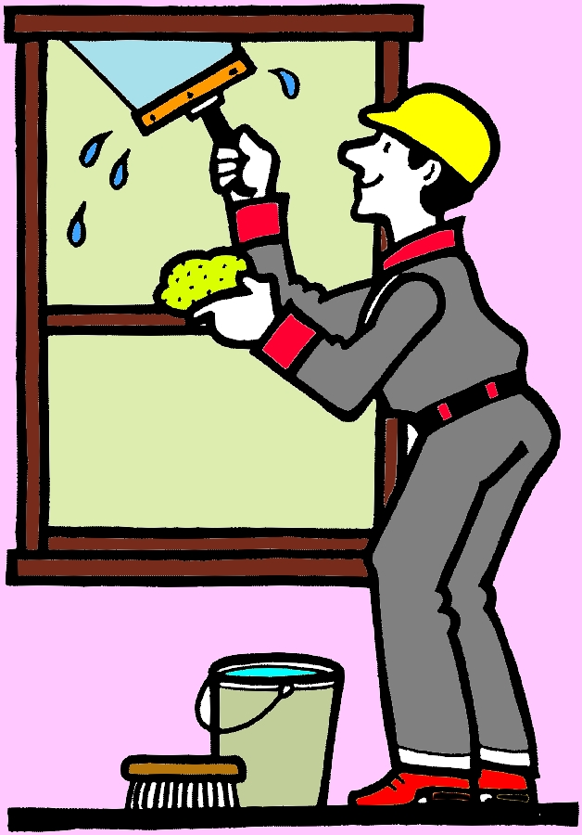 | 清潔工人
 | 警察
 | 巴士司機
 | 學生
 | 子女
我

個人分享
請就「我要高飛」及本課內容給你的啟迪作分享。(形式不限：文字、圖畫或其他)

